
FICHA VOLUNTARIADO ZAGALANDIA
(A partir de 14 años)

DATOS PERSONALES

Nombre y Apellidos: _________________________________________________
Dirección: ___________________________________ Cod. Postal: ____________
Localidad: ___________________________________ DNI: ________________
Fecha de nacimiento: _________________________________________________
Teléfono móvil: _____________________________________________________

DISPONIBILIDAD

¿Donde quieres ser voluntario?
- AUDITORIO. CENTRO DE CONGRESOS
- SALA MULTIUSOS CENTRO DE CONGRESOS
- POLIDEPORTIVO ÁNGEL ORÚS

Que disponibilidad tienes: horario 10:30 – 13 h. 16:30 – 20h. (Especifica el sitio de tu voluntariado)
 | 27 mañana | 28 mañana | 29 mañana
26 tarde | 27 tarde | 28 tarde | 29 tarde

Talla de camiseta:

Observaciones_____________________________________________________


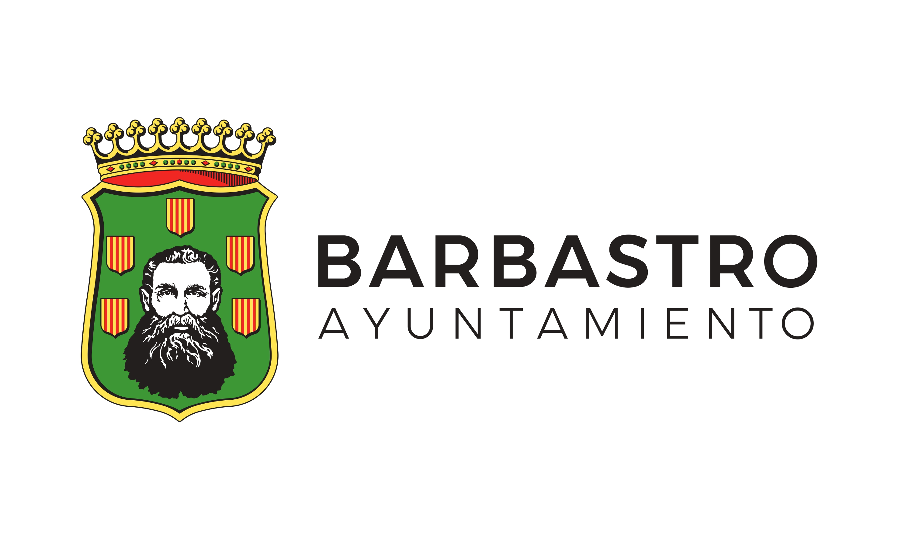


of 1

Automatic Zoom Actual Size Page Fit Page Width 50% 75% 100% 125% 150% 200% 300% 400%

Consentimiento explícito (INSCRIPCIÓN ACTIVIDADES DE MENORES)

COMARCA DEL SOMONTANO DE BARBASTRO es el responsable del tratamiento de sus datos personales y le informa de que se tratarán de conformidad con el Reglamento (UE) 2016/679, de 27 de abril (GDPR), y la Ley Orgánica 3/2018, de 5 de diciembre (LOPDGDD), con el consentimiento del representante legal del interesado, siendo la finalidad del tratamiento la realización de actividades de ocio y formación. Sus datos se conservarán durante no más tiempo del necesario para mantener el fin del tratamiento y no se comunicarán a terceros sin su consentimiento, salvo obligación legal.

Derechos que le asisten: Derecho a retirar este consentimiento en cualquier momento. Derecho de acceso, rectificación, portabilidad y supresión de los datos, y de limitación u oposición al tratamiento. Derecho a presentar una reclamación ante la Autoridad de control (www.aepd.es) si considera que el tratamiento no se ajusta a la normativa vigente.

Podrá ejercer los derechos a AVENIDA DE NAVARRA, 1 2º - 22300 BARBASTRO (Huesca). E-mail: informatica@somontano.org.

Sí No Autorizo los siguientes tratamientos:
O O Participar como voluntario en Zagalandia 2022.
O O En caso de necesidad, llevarlo al médico acompañado por educadores/as del responsable.
O O Recibir información sobre las actividades del Responsable.
O O Grabación de imágenes y vídeos de las actividades para ser colgados en los murales internos del centro, así como la publicación en anuarios, calendarios y otros medios de comunicación del Responsable, incluidas las redes sociales del mismo.

Yo, ............................................................................................... como madre / padre o tutor, con NIF / NIE / Pasaporte .................................. con domicilio a ................................................................................ núm. ............... , CP ................., Población ................................................................., consiento el tratamiento de los datos en los términos expuestos.

BARBASTRO, en fecha ...............................

Firma: ................................................ ......

